Die Schnecke – Arbeitsblatt 4
Jetzt machen wir Experimente mit der Schnecke!
Kann die Schnecke …?

hören  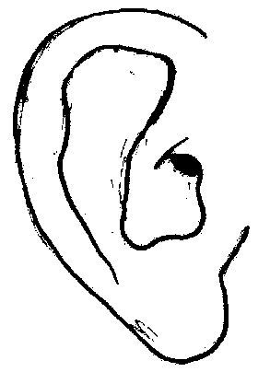 | Ich mache Musik mit dem Triangel.  Beobachtung: _________  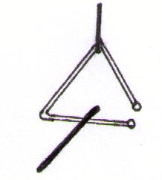  _________________  _________________  ________________________
sehen  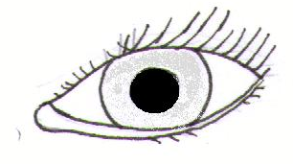 | Ich mache das Licht an und aus.  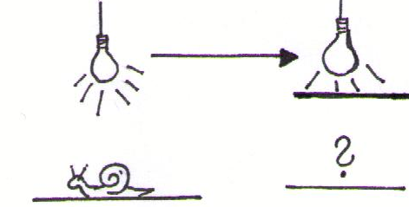  Beobachtung: _______________  _______________________  _______________________
schmecken  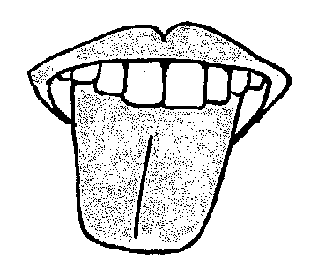 | Ich gebe der Schnecke verschiedene Früchte:  Beobachtung: _______________  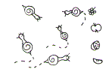  _______________________  _______________________  _______________________
riechen  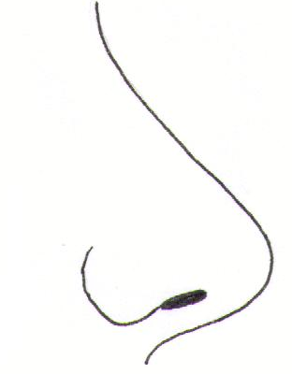 |  | 1. Ich nehme Apfelsaft  Beobachtung: ______________  ______________________  ______________________
2. Ich nehme Parfum
Beobachtung: ______________
______________________
______________________

3. Ich nehme Essig
Beobachtung: ______________




